乌鲁木齐市水磨沟区第十二幼儿园幼儿园玩、教具设备采购项目

竞争性磋商文件

项目编号：hcxjczt-2021-342

采购人：乌鲁木齐市水磨沟区第十二幼儿园
联系人：陆老师
联系电话：13999183244

采购代理机构：华春建设工程项目管理有限责任公司
联系人：王立娜、韩永朝
联系电话：0991-2629781、18097782413

二〇二一年十一月

特别提示
各投标人：
在参与本次招标项目投标时，请按磋商文件中规定的可能导致否决投标条款，黑体字要求的内容逐条响应。若不响应将导致投标失败。

目 录
第一部分 磋商公告 3
第二部分 供应商须知 6
供应商须知附表 6
A 说 明 8
B 磋商文件 8
C 磋商响应文件的编写 9
D 磋商响应文件的递交 11
E 磋商程序 12
F 授予合同 16
第三部分 合同范本 18
G 磋商失败条件.......................................................................21
第四部分 编写需求及技术要求 22
第五部分 范本格式 44

第一部分 磋商公告
华春建设工程项目管理有限责任公司受乌鲁木齐市水磨沟区第十二幼儿园的委托，根据《中华人民共和国政府采购法》等有关规定，现对乌鲁木齐市水磨沟区第十二幼儿园幼儿园玩、教局设备采购项目进行公开招标，欢迎合格的供应商前来投标。
一、项目编号：hcxjczt-2021-342
二、项目名称：乌鲁木齐市水磨沟区第十二幼儿园幼儿园玩、教具设备采购项目
- 项目内容：
序号 | 项目分类 | 数量（套） | 简要参数描述或项目基本概况 | 预算金额 （万元） | 备注
1 | 8度音阶木琴 | 1 | 具体参数详见磋商文件。 | 42.00 | /
2 | Giter户外钟 | 1 | 具体参数详见磋商文件。 | 42.00 | /
3 | 手动打击乐 | 1 | 具体参数详见磋商文件。 | 42.00 | /
4 | 传声筒系列 | 1 | 具体参数详见磋商文件。 | 42.00 | /
5 | 等其他教学设备 | 1 | 具体参数详见磋商文件。 | 42.00 | /
四、采购方式：竞争性磋商
五、采购项目需要落实的政府采购政策：
（1）财政部、国家发展改革委、生态环境部、市场监管总局《关于调整优化节能产品、环境标志产品政府采购执行机制的通知》（财库[2019]9号文）；
（2）财政部、生态环境部《关于印发环境标志产品政府采购品目清单的通知》（财库[2019]18号文）；
（3）财政部、发展改革委《关于印发节能产品政府采购品目清单的通知》（财库[2019]19号文）；
（4）市场监管总局《市场监管总局关于发布参与实施政府采购节能产品、环境标志产品认证机构名录的公告》（2019年第16号）；
（5）财政部、工业和信息化部《关于印发《政府采购促进中小企业展暂行办法》的通知》（财库[2020]46号文）；
（6）财政部、民政部、中国残疾人联合会《关于促进残疾人就业政府采购政策的通知》（财库[2017]141号）；
（7）财政部、司法部《关于政府采购支持监狱企业发展有关问题的通知》（财库[2014]68号文）。（中小企业优惠、监狱企业、节能产品、环境标志产品等）
六、投标单位资格要求：
1.符合《中华人民共和国政府采购法》第二十二条规定条件，具有有效的营业执照。
2.必须为未被列入信用中国网站(www.creditchina.gov.cn)、中国政府采购网(www.ccgp.gov.cn)渠道信用记录失信被执行人、重大税收违法案件当事人名单、政府采购严重违法失信行为记录名单的投标人。
3.本项目不接受联合体投标。
4.其他说明： (1) 与招标人存在利害关系可能影响招标公正性的法人、其他组织或者个人，不得参加投标: (2) 单位负责人为同一人或者存在控股、管理关系的不同单位，不得参加同一标段投标或者未划分标段的同一招标项目投标。违反上述两款规定的，相关投标均无效；
七、报名方式及招标文件的获取：
1、获取招标文件方式：凡符合上述资格要求，且有意参加投标的投标单位，须携带营业执照副本原件、法定代表人参与时提供：法定代表人身份证明（附：身份证正反面）及身份证原件或委托代理人参与时提供：身份证及授权委托书原件（附：法定代表人及授权人身份证正反面）（以上资料提供复印件加盖公章一套）到新疆乌鲁木齐市水磨沟区浙商大厦15楼1505室华春建设工程项目管理有限责任公司报名，领取磋商文件，磋商文件售后不退；
2、报名及文件发售时间：2021年11月4日至2021年11月10日（北京时间10：00-14:00，15：00-19：00节假日除外)；
3、投标文件递交截止及开标时间：2021年11月15日16:00（北京时间）；
4、开标地点：新疆乌鲁木齐市水磨沟区浙商大厦15楼1505室(开标厅）。
八、联系方式

1.招标人：乌鲁木齐市水磨沟区第十二幼儿园

联系人：陆老师

联系电话：13999183244
2.招标代理：华春建设工程项目管理有限责任公司
办公地址：新疆乌鲁木齐市水磨沟区浙商大厦15楼1505室
联系人：王立娜、韩永朝 联系电话： 0991-2629781、18097782413
传真：0991-2629781

第二部分 供应商须知

供应商须知附表
序号 | 内 容
说 明
1 | 采购项目名称：乌鲁木齐市水磨沟区第十二幼儿园幼儿园玩、教具设备采购项目  采购项目编号：hcxjczt-2021-342  预算金额：42.00万元。
2 | 采购人名称：乌鲁木齐市水磨沟区第十二幼儿园
3 | 招标代理机构名称：华春建设工程项目管理有限责任公司  单位地址：新疆乌鲁木齐市水磨沟区浙商大厦15楼1505室  联系人：王立娜、韩永朝  邮编：830000  电话：0991-2629781、18097782413 传真：0991-2629781
4 | 磋商响应保证金金额：8000.00元（大写：捌仟元整） 。  磋商响应保证金账户名称：华春建设工程项目管理有限责任公司乌鲁木齐分公司  磋商响应保证金账号：30000601040004017  开户银行：中国农业银行股份有限公司乌鲁木齐北门支行  开户行行号：103881000068  磋商响应保证金缴纳形式：磋商响应保证金于2021年11月15日16：00（北京时间，以到账时间为准）之前从投标人基本账户以网银或银行电汇形式汇至本公司账户，否则其投标文件将被拒绝评审，投标人提交投标保证金应充分考虑资金在途时间。  注：投标人向银行办理投标保证金汇（转）款时，应在用途栏（备注栏）准确注明“ （项目编号）投标保证金”字样（示例hcxjczt-2021-342投标保证金），由于未按要求注明信息而导致的一切后果由投标人承担。  注：开标时需提供开户行许可证，以备后续退保证金使用。
5 | 磋商响应语言：中文
磋 商 响 应 文 件 的 编 制 和 递 交
6 | 供应商资格要求：  1、符合《中华人民共和国政府采购法》第二十二条款的规定，具有有效的营业执照；具有独立订立合同的权利，能独立承担民事责任的能力。  2、本项目不接受联合体投标；  3、必须为未被列入信用中国网站(www.creditchina.gov.cn)、中国政府采购网(www.ccgp.gov.cn)渠道信用记录失信被执行人、重大税收违法案件当事人名单、政府采购严重违法失信行为记录名单的投标人。  4、其他说明： (1) 与招标人存在利害关系可能影响招标公正性的法人、其他组织或者个人，不得参加投标: (2) 单位负责人为同一人或者存在控股、管理关系的不同单位，不得参加同一标段投标或者未划分标段的同一招标项目投标。违反上述两款规定的，相关投标均无效。
8 | 磋商响应有效期：60天（如不满足将导致废标）。
9 | 根据乌鲁木齐市水磨沟区第十二幼儿园具体要求安装、调试等其他服务。
10 | 交货期：20天 质保期：
11 | 支付方式：具体以甲方签订合同为准。
12 | 采购人单位监督部门的工作人员将对供应商磋商响应进行资格初审。
13 | 资格审查内容（开标时随身携带）：  1、有效的营业执照原件；  2、法定代表人身份证明书及法定代表人身份证原件（或法定代表人授权委托书及被委托人身份证原件；  3、投标保证金汇款凭证（复印件盖公章）。  (以上资料需提供复印件加盖公章一份）  注：无法提出合法证明文件的投标人为无效投标人，其投标文件不予开封并退回投标人。
14 | 磋商响应文件：正本一份、副本二份。  开标一览表：一份（单独密封）  电子版响应文件： 一 份(☑扫描件，☑Word，以U盘形式提交)  （注：装订形式：不得采用活页、拉杆等方式，必须采用胶装）
15 | 磋商响应文件以密封形式递交至：新疆乌鲁木齐市水磨沟区浙商大厦15楼1505室（开标厅）。  磋商响应文件递交截止时间：2021年11月15日16：00（北京时间）
16 | 磋商日期：20210年11月15日16：00（北京时间）  磋商地点：新疆乌鲁木齐市水磨沟区浙商大厦15楼1505室（开标厅）。
授 予 合 同
招标代理服务费按照国家发改价格（2011）534号文及发改办价格[2015]299号文计算，由中标人支付。
注：1、《政府采购法》 第七十条 任何单位和个人对政府采购活动中的违法行为，有权控告和检举，有关部门、机关应当依照各自职责及时处理。 第七十七条 供应商有下列情形之一的，处以采购金额千分之五以上千分之十以下的罚款，列入不良行为记录名单，在一至三年内禁止参加政府采购活动，有违法所得的，并处没收违法所得，情节严重的，由工商行政管理机关吊销营业执照；构成犯罪的，依法追究刑事责任。
2、《中华人民共和国政府采购法》 第七十七条 供应商有下列情形之一的，处以采购金额千分之五以上千分之十以下的罚款，列入不良行为记录名单，在一至三年内禁止参加政府采购活动，有违法所得的，并处没收违法所得，情节严重的，由工商行政管理机关吊销营业执照；构成犯罪的，依法追究刑事责任：
（一）提供虚假材料谋取中标、成交的；
（二）采取不正当手段诋毁、排挤其他供应商的；
（三）与采购人、其他供应商或者采购代理机构恶意串通的；
（四）向采购人、采购代理机构行贿或者提供其他不正当利益的；
（五）在招标采购过程中与采购人进行协商谈判的；
（六）拒绝有关部门监督检查或者提供虚假情况的。
供应商有前款第（一）至（五）项情形之一的，中标、成交无效。
注：如因项目需求投标人所提供的业绩或相关证明材料原件备查。

A 说 明
1. 适用范围
  - 本磋商文件仅适用于本次磋商邀请中所叙述项目的货物及服务采购。
2．定义
2.1 “招标代理机构”系指华春建设工程项目管理有限责任公司；
2.2 “买方”系指乌鲁木齐市水磨沟区第十二幼儿园；
2.3 “磋商供应商”系指向招标代理机构提交磋商响应文件的制造商或代理商；
2.4 “成交方”系指在本次磋商中成交，将被授予合同的供应商，即成为“成交方”。
3．合格的供应商
3.1 有能力提供磋商文件中所要求的货物及服务、资格审查合格的制造商或代理商为合格的供应商；
3.2 供应商必须遵守有关的国内法律和规章条例。
4．供应商资格
1、符合《中华人民共和国政府采购法》第二十二条款的规定，具有有效的营业执照；具有独立订立合同的权利，能独立承担民事责任的能力。
2、本项目不接受联合体投标；
3、必须为未被列入信用中国网站(www.creditchina.gov.cn)、中国政府采购网(www.ccgp.gov.cn)渠道信用记录失信被执行人、重大税收违法案件当事人名单、政府采购严重违法失信行为记录名单的投标人。
4、其他说明： (1) 与招标人存在利害关系可能影响招标公正性的法人、其他组织或者个人，不得参加投标: (2) 单位负责人为同一人或者存在控股、管理关系的不同单位，不得参加同一标段投标或者未划分标段的同一招标项目投标。违反上述两款规定的，相关投标均无效。5．磋商费用
5.1 无论磋商过程中的作法和结果如何，供应商将自行承担所有与参加磋商有关的全部费用。

B 磋商文件
6．磋商文件构成
6.1磋商文件包括：
⑴磋商公告；
⑵供应商须知；
⑶货物需求一览表及技术规格；
⑷合同一般条款；
⑸合同特殊条款；
⑹范本格式。
6.2 磋商文件以中文编写。
6.3 供应商应认真阅读磋商文件中所有的事项、格式、条款和规范等要求，从而对磋商文件作出实质性响应。如果没有按照磋商文件要求提交全部磋商响应文件或资料，没有对磋商文件作出实质性响应，其风险应由供应商自行承担。
7．磋商文件澄清
7.1 供应商对磋商文件有疑问的，可以向招标代理机构提出询问，招标代理机构将及时做出答复；
7.2 供应商对磋商文件有质疑，须在磋商响应文件递交截止时间5日以前，以书面形式向招标机构提出质疑；招标机构在收到书面质疑后尽快做出答复，并以书面形式通知质疑供应商。
8. 磋商文件的修改
8.1 对磋商文件进行必要的修改，招标代理机构将在投标截止时间2日前以书面形式通知所有购买磋商文件的供应商。该修改的内容为磋商文件的组成部分；
8.2 供应商在规定的时间内未对磋商文件提出澄清要求的，招标代理机构将视其为同意。
8.3 在投标截止时间前，招标机构可视具体情况延长磋商截止时间，并将变更时间书面通知所有购买磋商文件的供应商。

C 磋商响应文件的编写
9．要求
9.1 供应商应仔细阅读磋商文件的所有内容，按磋商文件的要求提供磋商响应文件，并保证所提供的全部资料的真实性，以使其磋商响应对磋商文件作出实质性响应，否则，其磋商可能被拒绝。
10．磋商语言
10.1磋商响应文件及供应商与招标代理机构就磋商交换的文件和来往信件，应以中文书写（磋商供应商提交的支持文件和印刷的文献可以使用别的语言，但其相应内容必须附有中文翻译文本，在解释竞争性磋商响应文件时以翻译文本为主）。
11．磋商响应文件的构成
11.1 供应商编写的磋商响应文件应包括下列内容：
- 磋商报价表、磋商分项报价表；
- 资格证明文件；
- 磋商响应保证金；
11.2 供应商应将磋商响应文件装订成册，并填写文件资料清单。
12．磋商响应文件格式
12.1 供应商应按磋商文件的范本格式中提供的文件格式填写磋商书、磋商报价表、磋商报价分项表。
13．磋商报价
13.1 供应商应在磋商报价表上标明单价和总价。单价和总价要相符。小写和大写要相符。供应商应在磋商报价表中标明其提供的所有货物及其相关工作范围内所有费用的总价，不接受有任何选择性磋商报价。
13.2 算术性修正。算术性修正是指对磋商响应文件的报价明细进行校核，并对其算术上和运算上的差错给予修正。修正的原则如下：
13.2.1 当以数字表示的金额与文字表示的金额有差异时，以文字表示的金额为准；
13.2.2 当单价与数量相乘不等于合价时，以单价计算为准。如果单价有明显的小数点位置差错，应以标出的合价为准，同时对单价予以修正；
13.2.3 当各明细部分的价格累计不等于合价时，应以各明细的累计计数为准，修正合价。
13.2.4 按以上原则对算术性差错修正，应取得供应商的同意，并确认修正后最终磋商报价。如果供应商拒绝确认，则其磋商响应文件将不予以评审并按废标处理，没收其投标担保。
14．投标货币
14.1人民币报价。
15．供应商的证明文件：
供应商必须提交证明其有资格进行磋商和有能力履行合同的文件（范本格式），作为磋商响应文件的一部分。（如不满足以下条款将导致废标）
1、具有有效的营业执照原件及复印件盖公章；
2、法定代表人身份证明书及法定代表人身份证原件（或法定代表人授权委托书及被委托人身份证原件）；
3、投标保证金汇款凭证（复印件盖公章）。
注：（1）磋商响应文件中，所有供应商法定代表人签字、法定代表人授权人签字和其它签字处须同时加盖有关有法律效力的印章方为有效；
注：所有资格证明文件必须满足磋商文件要求，加盖公章。否则将导致废标。
16 货物符合磋商文件规定的技术响应文件
16.1供应商须提交证明拟供货物和服务符合磋商文件规定的技术响应文件，作为磋商响应文件的一部分。
17．磋商的有效期
17.1 磋商响应文件从磋商之日起，投标有效期为60天。（如不满足将导致废标）
17.2 在特殊情况下，招标代理机构可与供应商商量延长磋商响应文件的有效期。
18．磋商响应文件的书写要求。
18.1 磋商响应文件须打印。
18.2 磋商响应文件应清楚工整，修改处应由磋商供应商全权代表签章。
18.3磋商响应文件应由法人代表或法人授权代表在凡规定签章处逐一签署及加盖单位的公章。
18.4电报、电话、传真形式的投标概不接受。
18.5磋商响应文件的份数：一式3份。正本1份，副本2份。
19．投标保证金
19.1供应商按照供应商须知附表第4条缴纳磋商响应保证金。
19.2 本次招标仅接受网银或电汇作为磋商保证金，磋商保证金有效期应当与磋商响应有效期一致。
19.3磋商保证金的退还时间：
19.3.1中标供应商的投标保证金，将在合同签订后的5个工作日内予以退还；未中标供应商的投标保证金在中标通知书发出后5个工作日内予以退还。
19.4未按规定提交磋商保证金的投标，将被视为磋商无效。
19.5下列任何情况发生时，磋商保证金将被没收：
19.5.1供应商在磋商文件规定的投标有效期内撤回其磋商；
19.5.2成交方在规定期限内未能：
19.5.2.1按本须知第31条规定签订合同；
19.5.2.2按须知第32条向买方提交履约保证金；
19.5.2.3按本须知第33条规定向招标代理机构交纳代理服务费。
- 符合性审查（如有不符合将被视为无效投标）
- 有单位盖章并有法定代表人或法定代表人授权的代理人签字或盖章的；
- 有法定代表人出具的授权委托书的；
3.按规定的格式填写或提交响应文件份数；按磋商文件要求提供，无内容不全或关键字迹模糊、无法辨认的；
4.供应商名称或组织结构与购买磋商文件时一致且提供有效证明的；
5.对磋商文件主要条款和承诺未存在重大出入或保留；
6.磋商有效期满足磋商文件要求的；
7.响应文件未附有采购人不能接受的条件；
8.供应商违反招标投标纪律的将做废标处理。

D 磋商响应文件的递交
20. 磋商响应文件的密封与标记
20.1 供应商应将磋商响应文件正、副本分别密封，在每个密封件的封面上标明供应商名称、法定代表人、单位公章、正本或副本。
20.2 磋商响应文件袋上应写明：
1、招标机构：华春建设工程项目管理有限责任公司
2、项目名称：
3、项目编号：
4、注明“开标时才能启封”
5、磋商单位名称：
20.3磋商响应文件装订要求：磋商响应文件要求不得活页装订
21. 磋商响应文件递交截止时间
21.1 磋商响应文件的递交截止时间为：2021年11月15日16：00时（北京时间）。
磋商响应文件以密封形式递交至：开标现场
21.2 所有磋商响应文件不论派人送交还是通过邮寄递交，都必须按招标代理机构在磋商邀请中规定的投标截止时间之前送到磋商文件规定的地点。
21.3 出现第8.2款因磋商文件的修改推迟投标截止时间时，则按招标代理机构修改通知规定的时间递交。
22．磋商响应文件的修改和撤销
22.1 供应商在提交磋商响应文件后可对其磋商响应文件进行修改或撤销，但招标代理机构须在投标截止时间之前收到该修改或撤销的书面通知，该通知须有经正式授权的供应商代表签字。
22.2 供应商不得在磋商时间起至磋商有效期期满前撤销磋商响应文件。否则招标代理机构将没收其磋商保证金。
E 磋商程序
23．磋商
23.1磋商时，有关监督部门的工作人员将对供应商进行资格初审。
1、有效的营业执照原件；
2、法定代表人身份证明书及法定代表人身份证原件（或法定代表人授权委托书及被委托人身份证原件）；
3、投标保证金汇款凭证（复印件盖公章）；
注：无法提出合法证明文件的投标人为无效投标人，其投标文件不予开封并退回投标人。以备磋商前做资格审查，确认其是否已具备提交磋商响应文件的资格。
23.2 本次磋商按磋商文件中磋商邀请规定的时间地点进行磋商，将邀请供应商的法定代表人或其授权委托人准时参加磋商会。
23.3宣布磋商响应文件开启顺序。
23.4 磋商时检查磋商响应文件密封情况。
23.5 磋商原则在磋商会议上宣布。
23.6 对采购方的纪律要求
采购方不得泄露磋商活动中应当保密的情况和资料，不得与供应商串通损害国家利益、社会公共利益或者他人合法权益。
23.7对供应商的纪律要求
供应商不得互相串通磋商或者与采购人串通磋商，不得向采购人或者磋商小组成员行贿谋取成交，不得以他人名义磋商或者以其他方式弄虚作假骗取成交；供应商不得以任何方式干扰、影响磋商工作。
23.8 对与磋商活动有关的工作人员的纪律要求
与磋商活动有关的工作人员不得收受他人的财物或者好处，不得向其他人透露对磋商响应文件的评审和比较、成交候选人的推荐情况及磋商有关其他情况。在磋商活动中，与磋商活动有关的工作人员不得擅离职守，影响磋商程序正常进行。
23.9对磋商小组成员要求磋商纪律
23.9.1磋商小组应当依照有关法律法规的规定，按照磋商文件确定的磋商标准和办法客观、公正的对磋商响应文件提出评审意见。磋商文件设有规定的磋商标准和方法不得作为磋商依据。
23.9.2磋商小组成员不得私下接触供应商，不得收受供应商给予的财务或者其他好处，不得向采购方征询确定成交方意向。
23.9.3不得接受任何单位或个人明示或暗示提出的倾向或排斥特定供应商的要求。
23.9.4不得有其他不客观，不公正履行职务的行为。
24．磋商过程
24.1 磋商的依据为磋商文件和磋商响应文件。
24.2 磋商后磋商小组审查磋商响应文件是否完整，是否有计算错误，要求的保证金是否提供，文件是否恰当地签署。
24.3 在对磋商响应文件进行详细评估之前，磋商小组将依据供应商提供的资格证明文件审查供应商的财务、技术和生产能力。如果确定供应商无资格履行合同，其投标将被拒绝。
24.4 磋商小组将确定每一磋商响应文件是否对磋商文件的要求作出了实质性的响应，而没有重大偏离。实质性响应的磋商响应文件是指符合磋商文件的所有条款、条件和规定且没有重大偏离或保留。重大偏离或保留系指影响到磋商文件规定的供货范围、质量和性能，或限制了买方的权利和供应商的义务的规定，而纠正这些偏离将影响到其他提交实质性响应投标的供应商的公平竞争地位。
25．磋商响应文件的澄清
25.1为有助于对磋商响应文件进行审查、评估和比较，磋商小组将对供应商进行磋商，请供应商澄清其磋商内容，供应商有责任按照招标代理机构通知的时间、地点指派专人进行答疑和澄清。磋商时供应商代表应作书面记录。并对重要内容作出书面答复。
25.2 要澄清的答复应是书面的，但不得对磋商内容进行实质性修改。澄清文件须由供应商法人代表或法人授权代表签字或加盖公章并作为磋商响应文件的组成部分。
25.3 磋商结束后，磋商小组要求所有参加磋商的供应商在规定的时间内进行最后报价。
26．确定成交供应商的办法
26.1磋商小组按照磋商文件要求对磋商响应文件中的供应商资格、供应商资格证明文件、重要技术指标以及技术和商务上要求的其它重要内容进行审核。
26.2磋商小组和供应商磋商过程中作出的书面承诺是否符合磋商文件中对质量、技术和服务的要求。
26.3经磋商确定最终采购需求和提交最后报价的供应商后，由磋商小组采用综合评分法对提交最后报价的供应商的响应文件和最后报价进行综合评分。
对响应文件的评估和比较分为两步进行，磋商小组会按照磋商文件要求对响应文件中的供应商资格、供应商资格证明文件、重要技术指标以及技术和商务上要求的其它重要内容进行审核，审核合格后即视为实质性响应的投标文件，进行第二个步骤：对实质性响应的投标文件进行评估和比较采用综合评分法进行打分评比，打分方法：总分为100分，其中价格因素占30分，技术因素、商务因素占70分。将每位投标商的价格得分、技术得分、商务得分相加即为该投标商的总得分。详细评分标准如下：
综合评分法中的价格分统一采用低价优先法计算，即满足磋商文件要求且最后报价最低的供应商的价格为磋商基准价，其价格分为满分。其他供应商的价格分统一按照下列公式计算：
序号 | 评审项目 | 分值 | 评分标准
1 | 经济分 | 30分 | 基准价为合理低价，即满足磋商文件要求且最终报价最低的投标报价为评标基准价，其价格分为满分。其他供应商的价格分统一按照下列公式计算：  磋商报价得分=(磋商基准价／最后磋商报价)×价格分值（30%）×100  注：1、在经济标评审阶段，经磋商小组认为无效的投标报价，经济标按零分计。  注：2、对小型和微型企业成果的价格给予6%的扣除，用扣除后的价格参与评审。
商务技术评分标准（70分）
序号 | 评审项目 |  | 分值 | 评分标准
1 | 商务部分（15分） | 标函质量 | 2分 | 根据投标文件目录、页码指向准确，内容无涂改、错页、漏页现象，装订规范，双面打印等情况进行综合评定，优秀的得2分，较好的得1分，一般的得0分
1 | 商务部分（15分） | 类似业绩 | 5分 | 根据投标人近三年类似项目业绩情况进行评定：  根据投标文件所提供的投标截止日前三年内类似项目业绩：（附合同或中标通知书复印件，每一份证明文件得1分，直至满5分。）
1 | 商务部分（15分） | 综合实力 | 8分 | 1、产品质量通过中国强制性产品GB6675认证得2分  2、通过ISO9001,2015国际质量体系认证得2分  3、通过ISO14001环境管理体系认证得2分  4、通过ISO45001职业健康安全管理体系认证得2分  注：须提供以上相关资料清晰扫描件且在有效期内方可得分，扫描不清晰或不在有效期内不得分。
2 | 技术评分（55分） | 技术指标 | 20分 | 1、投标产品技术参数完全符合招标文件要求的得20分。若“▲”有负偏离，每项负偏离扣5分，扣完为止。  2、其他技术性能指标有负偏离，每项负偏离扣2分，扣完为止。注：技术参数中标注▲号的参数提供相关证明材料；如证明材料提供不清晰不得分。
2 | 技术评分（55分） | 产品选型 | 15分 | 产品选型配置：  产品选型先进合理，安全性高，质量优秀，所有产品  均有产品描述和图片等，符合用户实际需求，得 9-15  分；  产品选型合理性、安全性一般，质量合格，有部分产品描述和图片，基本满足用户需求，得0-8 分；  产品选型不符合实际情况，无产品描述和图片，得0 分。  注：供应商所提供的图片须清晰可见，不清晰或未提供不得分
2 | 技术评分（55分） | 货物的调试、安  装 | 10分 | 根据项目拟投入的技术力量及货物安装方案等，从其  科学性、合理性、安全性进行总体评判。  货物的调试、安装方案的完全满足采购需求 6-10 分；  货物的调试、安装方案基本满足采购需求，0-5 分；  货物的调试、安装方案不能满足采购需求或没有得 0分；
2 | 技术评分（55分） | 售后服务 | 10分 | 投标人的售后服务方案与承诺、培训方案及质量保证  具有针对性及可操作性，满足用户实际需求：得 6-10  分  投标人的售后服务方案与承诺、培训方案及质量保证  基本符合项目要求：得 0-5分；  投标人的售后服务方案与承诺、培训方案及质量保证  难以满足项目需要： 得0分
26.4磋商小组应当根据综合评分情况，按照评审得分由高到低顺序推荐3名以上成交候选供应商。评审得分相同的，按照最后报价由低到高的顺序推荐。评审得分且最后报价相同的，按照技术指标优劣顺序推荐。
26.5采购人根据磋商小组推荐的成交候选供应商名单，根据相关法律法规的规定确定最终成交商。如果排名第一的成交候选供应商的实际情况与其磋商资料不相符，将取消其成交资格，由排名第二的成交候选供应商递补或采购人重新选择成交人的应当重新组织招标。
26.6本项目将对小型和微型企业产品的价格给予6%的扣除，用扣除后的价格参与评审并计算商务得分。若投标人和小微企业产品/服务制造商均符合小微企业条件，并且提供了《中小企业声明函》及加盖单位公章的声明函附件（须说明投标人和产品制造商的从业人员、营业收入、资产总额等相关情况）的，则其评标价=投标人报价中属于小型和微型企业产品的价格部分×（100%-6%）+ 投标人报价中不属于小型和微型企业产品的价格部分；否则，其评标价=投标人报价。
27．磋商过程的保密性
27.1 磋商后，直到授予合同为止，凡是属于审查、澄清、评价和比较的有关资料以及授予成交方的建议等磋商小组成员或参与磋商的有关工作人员均不得向供应商或其他无关的人员透露，违者给予警告、取消担任磋商小组成员的资格，不得再参加任何项目的磋商。
27.2 供应商在磋商过程中，所进行的力图影响磋商结果的，不符合《政府采购法》及本次磋商中有关规定的活动，将被取消其磋商资格。

F 授予合同
28．合同授予标准
28.1合同将授予被确定为实质上响应磋商文件要求，符合采购需求、质量和服务相等且报价最低的供应商。
28.2 最低报价不一定是被授予合同的保证。
28.3 如果确定该供应商无法圆满履行合同，招标代理机构将对下一个可能中标的供应商资格作出类似的审查。
29．接受和拒绝任何或所有磋商的权力
29.1为维护国家利益，买方在授予合同之前仍有选择或拒绝任何全部磋商的权力，并对所采取的行为不作任何解释。
30．成交通知书
30.1 成交公告期满后，招标代理机构将以书面形式发出《成交通知书》，但发出时间不超过磋商有效期，《成交通知书》一经发出即发生法律效力。
30.2 《成交通知书》将作为签订合同的依据。
30.3 招标代理机构将在成交方按规定签订合同并提交履约保证金（如适用）后退还其磋商保证金。
31．签订合同
31.1 供应商收到《成交通知书》后，按《成交通知书》中规定的时间地点与买方签订合同。买方和成交方不得再订立背离合同实质性内容的其他协议。
31.2如成交方拒签合同，则按违约处理。招标代理机构没收其磋商保证金。
31.3磋商文件、成交方的磋商响应文件及其澄清文件等，均为签订经济合同的依据。
32．履约保证金（如适用）
32.1成交方应按合同规定的方式、时间和金额向买方提交履约保证金。
33．招标代理服务费
33.1成交方须向招标代理机构按如下标准和期限交纳招标代理代理服务费：
33.1.1成交方须向华春建设工程项目管理有限责任公司支付招标代理服务费。
33.1.2 在合同签订后一周内，成交方须按第33.1.1条规定的标准以网银或电汇的方式一次性向招标代理机构缴纳磋商代理服务费。

第三部分 合同范本
乌鲁木齐市水磨沟区第十二幼儿园幼儿园玩、教具设备采购项目
合同
一 说 明
1合同基本条款是指采购人（以下简称甲方）和成交人（以下简称乙方）应共同遵守的基本原则，并做为双方签约的依据。对于合同的其它条款，双方应本着互谅互让的精神，在谈判中协商解决。
2制订《合同基本条款》的依据是:《中华人民共和国合同法》。
合同号：
甲方（采购单位）：
乙方（中标人） ：
甲乙双方根据 年 月 日 所签发的《中标通知书》（编号： ），以及招标文件、投标文件的规定，并经双方协商一致，达成本购销合同（中标通知书、招标文件、投标文件以及甲、乙双方商定确认后的补充协议构成本合同不可分割的部份）：
二、采购内容
序号 | 设备名称 | 厂家、型号 | 技术参数 | 数量 | 单价 | 合价

本合同的采购总金额为（大写） （¥）人民币，该价格为交货含税价。
三、货物条款
1甲、乙双方应将招标文件、投标文件及评标委员会确认的货物名称、规格型号、技术要求、质量标准、数量、交货日期和售后服务等内容作为本条款的基础。
四、技术资料
1甲方向乙方提供所采购货物等有关技术资料。
2乙方应按招标文件规定的时间向甲方提供使用货物的有关技术资料。
五、质量要求和售后服务
1乙方应按采购文件规定的技术要求、质量标准向甲方提供服务。
2乙方货物发生质量问题，乙方应负责免费送货上门、免费更换。对达不到质量要求或技术参数要求者，根据实际情况，经双方协商，可按以下办法处理:
⑴更换:由乙方承担所发生的全部费用。
⑵贬值处理:由甲方定价。
⑶退货处理:乙方应退还甲方支付的货物款，同时应承担该货物的直接费用(运输、保险、检验、货款利息及银行手续费等)。
3必须提供所投产品维护期为12个月的免费上门服务及技术支持。维护期从验收合格之日算起（含当日）；在维护期内，如果产品发生故障，乙方要调查故障原因并免费修复直至满足产品性能的要求，或者免费更换整机或部分有缺陷的组件和材料。如产品经过维修更换部件，则该部件以维修后正常工作之日起（以维修记录日期为准）重新计算；
4在维护期内设备运行发生故障时，卖方在接到买方故障通知后4小时内应答，24小时内委派专业技术人员到现场免费提供咨询、维修和更换零部件等服务，并及时填写维修报告（包括故障原因、处理情况及用户意见等）报用户备案，若72小时内无法排除故障，则应先提供同档次备用机供买方使用。其中发生一切费用由卖方承担。质量保证期内卖方有责任对设备进行不定期的巡查检修。投标人视自身能力在投标文件中提供更优、更合理的维修服务承诺。提供甲方培训服务，至采购人完全学会操作止。
六、设备的包装、发运及运输
l、乙方应在设备发运前对其进行满足于运输距离、防潮、防震、防锈和防破损装卸要求的包装，以保证货物安全运输到达甲方指定地点。
2、使用说明书、质量检验证明书、随配附件和工具以及清单一并附于设备内。
3、乙方负责将设备安全送到甲方指定交货地点，不另收任何费用。
4、设备在交货前发生的不可预见的风险均由乙方负责。
5、设备在发运手续办理完毕后24小时内或货到甲方前48小时通知甲方，以准备接货。
6、设备到场后由供应商负责所有设备的安装调试费用（包含所需材料）。 7、厂家现场免费提供安装和操作培训。新疆境内设有办事处，维修工程师不得少于3名。（提供工程师维修资质证明）
七、验收
1、甲方对乙方所交设备依照国家有关技术标准进行现场验收；须安装的，由乙方现场验收，性能达到技术要求的，给予签收，验收不合格的不予签收。
2、甲方应在设备验收合格完毕之日起五个工作日内验收完毕，并作出验收结果报告,验收时乙方必须在现场。
八、交货期及竣工期限及交货方式
1、交货期：
2、质保期：
九、付款方式：具体以甲方签订合同为准
十、违约责任
1、逾期交货或付款的，每天按合同额的1‰对违约方进行罚款。
2、乙方逾期超过15天仍不能交货的，甲方可解除双方的供货合同，造成甲方损失的，由乙方负责赔偿。
3、乙方所交的货物品种、型号、规格、质量不符合规定标准的，甲方有权拒绝收货。乙方向甲方偿付设备总值百分之三十的违约金。
4、甲方不按规定时间予以验收货物的，每天按合同额的1‰进行罚款；甲方无正当理由拒收的，应向乙方偿付货物总值百分之三十的违约金。
5、乙方在保质期内如不按要求提供质量及服务，甲方可向师交易中心处投诉，师交易中心处将视情节轻重扣减或没收其质量保证金，质量保证金不足以赔偿损失，按实际损失赔偿。
十一、仲裁
双方在执行合同中所发生的一切争议，应通过协商解决。如协商不成，则向合同签订所在地仲裁部门提交仲裁或法院起诉。
十二、合同生效及其它
1、合同经双方法定代表人或委托代理人签字加盖单位公章后生效。
2、合同执行中，如需修改或补充合同内容，由双方协商同意后，另签署书面修改或补充协议作为主合同不可分割的一部分。
3、本合同一式二份，甲、乙双方各一份，均具同等法律效力。
甲方： （盖章） 乙方： （盖章）
法定代表人（授权代表）： 法定代表人（授权代表）：
地 址： 地 址：
开户银行： 开户银行：
账号： 账号：
电 话： 电 话：
传 真： 传 真：
签约日期：XX年XX月XX日 签约日期：XX年XX月XX日
注：最终合同已与甲方签订的合同为准。

G 磋商失败条件
34.出现影响采购公正的违法、违规行为的；
35.因重大变故，采购任务取消的；
36.磋商响应文件截止时间后，实际参与的供应商不足法定家数的；
37.最终报价均超过采购预算的；
38.对磋商文件作出实质性响应的供应商不足法定家数的；

第四部分编写需求及技术要求
名称 | 数量 | 单位 | 参数 | 图片
8度音阶木琴 | 1 | 套 | 这是一款由实木制成的木琴,含有两个琴槌，8个音阶可供演奏,音乐活泼灵动有感染力。含有C D E F G A B C1八个音，可以满足幼儿对简单乐曲的基础探索。通过两根木槌的交替敲击可以获得旋律优美的乐曲。木琴的音色清脆而明亮,每个音准和音色在常见的天气情况中都可以保持不变。产品尺寸: 900mm；木琴横面尺寸: 600x900mm | 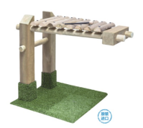
Giter户外钟 | 1 | 套 | 防腐木材和PS板金属的结合，再加上鲜艳醒目的钟面，缔造了完美的户外钟，钟面上的时针和分针可以360°旋转，秒针是用来发展的装置，左右摆动，钟就会发生悠扬悦耳的声音了。产品尺寸:高约1300mm ；钟面直径650mm | 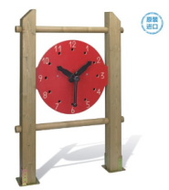
手动打击乐 | 1 | 套 | 3个可供打击的部位，3种不同的音乐感受。这是一款由金属制成的户外乐器，通过手部按压重锤，就可以听到清脆而明亮的钟声。产品共有三足，三组钟声的声音高低不同，适合与其他类户外音乐乐器进行合奏。产品尺寸：H：900mm；W：650mm | 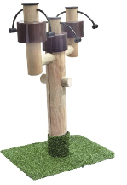
传声筒系列 | 1 | 套 | 墙体尺寸长7.3高度1.5，优质钢管，安装使用方便。 | 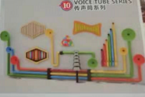
万能工匠 | 1 | 组 | 227*94*62cm，进口工程塑料12个八角盘直径33厘米,搭配彩色PVC管道.锻炼幼儿走、爬、跳等平衡动  作。色彩鲜艳，适用于各种气候环境，耐紫外线照射，颜色持久不退；产品保证安全，耐用可靠，使用寿命长。 | 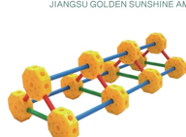
万能工匠 | 1 | 组 | 240*120*85cm，进口工程塑料圆盘64个，直径33厘米,搭配彩色PVC管道。此产品着重儿童身心的均衡发展；设计新颖突出，含有挑战性，锻炼走、爬、跳、滚等平衡动  作。色彩鲜艳，适用于各种气候环境，耐紫外线照射，颜色持久不退；产品保证安全，耐用可靠，使用寿命长。 | 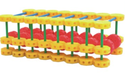
攀爬组合 | 1 | 套 | 根据尺寸订制，1.材质：柳桉木弹性和透气性强，导热性能好且保养简单，各类铺材为不低于国家标准的环保粘剂和涂料，无色无味。安全性能高，结实耐用，坚固厚实。全圆边造型设计无任何棱角，毛刺，安全性能高。2.油漆：必须为环保型油漆，甲醛释放量等各项技术指标达到国家EO级环保标准。  3.绳网：船舶用绳，内含0.4CM直径钢丝，胶套防护。  4.整套设施结构稳固，各连接部位安全可靠，滚塑件表面光滑无毛边，无凸点和凹痕。钢制部件棱角采用圆滑过渡，格局安全性，设施和基础链接牢固，稳定性好。  ▲需提供由CQC出具的中国环保产品认证证书（儿童木制家具）▲产品制造企业提供能源管理体系符合ISO50001：2018和RB/T119-2015《能源管理体系机械制造企业认证要求》认证证书及官网查询截图 | 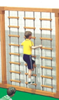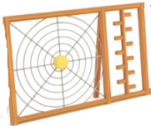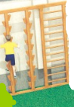
积木 | 2 | 套 | 1.规格：16件/套 优质严寒地带大自然樟子松木，经过防腐工序处理, 配置6敦4梯6个桥，敦子规格：80×53×100cm（3个），80×42×70cm（3个），梯子规格：180×35cm（4个），桥板规格：180×18cm（6个），无棱角、无毛刺，手感细腻。可以调节不同高度，用梯子拼塔后，进行平衡运动，可随便移动调整。圆角设计，外表一层清水漆，防蛀虫、酸雨，材质坚硬,强度和韧性较高,抗震性能很好,抗腐蚀性。  2.甲醛释放量≤1.5mg/L，符合GB6675-2014《国家玩具安全技术规范》 | 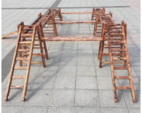
户外拓展训练组合 | 1 | 套 | A.木质类：主体进口巴蒂木。经专业加工后，表面进行防腐、防火、防蛀处理，后采用原子灰进行两次刮灰抹平，并打磨光滑，表面再喷室外专用PU环保油性面漆  B.金属类：扣件采用铝制铸造成型，表面经打磨喷砂后采用静电喷涂烤漆（环保塑粉）。滑梯采用304不锈钢经加工成型，滑梯滑道部分采用不锈钢，  C.塑料类：采用高强度PE板雕刻成型；  D.配件：304不锈钢螺丝  E.连接件：主体连接为铝制扣件与钢管，钢管直径为32mm，钢管壁厚1.5,mm，钢管长度为为723mm和1532mm两种，表面经打磨喷砂后采用静电喷涂烤漆（环保塑粉）  F.整套设备安全环保、耐候性好、不易老化、不易褪色、不易生锈、防腐、防火、防蛀  G.主体柱采用60mm*60mm方柱，采用原子灰进行两次刮灰抹平，并打磨光滑，圆角处理，表面再喷室外专用PU环保油性面漆，平台尺寸799.6mm*799.6mm，滑梯：高881mm地面直线长度1475.95mm  ▲提供扣件、木制件、螺丝、铁件检测报告。 | 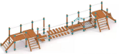
凭证装订机 | 1 | 套 | 1、凭证装订机  规格:装订厚度38的，装订厚度38边距15-30可调的  2、裁纸打孔一体器（档案）  规格:三孔 | 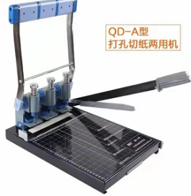
沙发 | 6 | 个 | 1、材质：木制、环保 PU 耐磨皮、高密度泡棉。  2、尺寸：60×42×58cm。  3、采用木框架，环保 PU 耐磨皮和高密度泡棉包覆，沙发座脚采用实木。 | 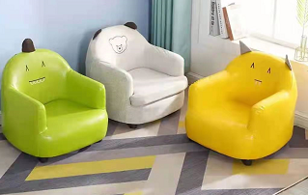
花架 | 1 | 套 | 规格：1.2*0.4*1.2m  材质：采用1.5cm厚进口樟子松，光滑无毛刺,环保漆无味。▲产品须达到《儿童家具通用技术条件》（GB28007-2011）标准要求，需提供第三方检测机构出具的有“CMA”（中国计量认证）认证标识，且检验报告中需有“安全要求、警示标识、有害物质限量、甲醛释放量”检测项目并提供国家级检验报告. | 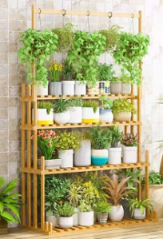
花架 | 1 | 套 | 规格：1.2*0.4*1.2m  材质：采用1.5cm厚进口樟子松，光滑无毛刺,环保漆无味。 | 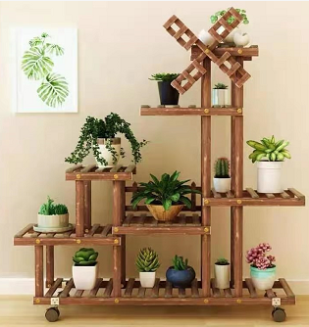
花架 | 1 | 套 | 规格：1.2*0.4*1.2m  材质：采用1.5cm厚进口樟子松，光滑无毛刺,环保漆无味。 | 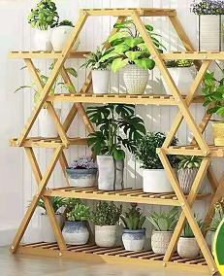
花架 | 1 | 套 | 规格：1.2*0.4*1.2m  材质：采用1.5cm厚进口樟子松，光滑无毛刺,环保漆无味。 | 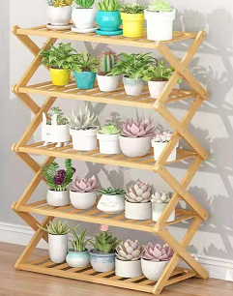
花架 | 1 | 套 | 规格：1.2*0.4*1.2m  材质：采用1.5cm厚进口樟子松，光滑无毛刺,环保漆无味。 | 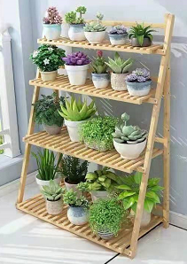
花架 | 1 | 套 | 长1.0*0.4*1.02m，加厚铁艺花架。 | 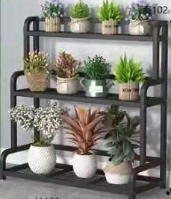
花架 | 6 | 个 | 长80-100的可挂花架。 | 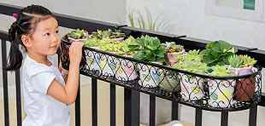
塑料整理筐 | 150 | 个 | 长：36cm 宽：26.5cm 高：9cm，环保材料无毒无味，耐老化、抗紫外线、防静电、颜料采用耐光性八级，在户外长期使用不褪色，大型正反转流水线注塑一次性成型。韧性好、高强度、两面都光滑、不会破裂、造型美、抗老化、抗静电、表面光滑亮光、色彩鲜艳、不褪色、经久耐用。 | 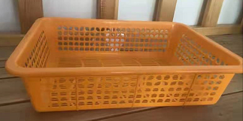
体操圈 | 480 | 个 | 红黄篮各160个，体操圈：直径18cm，采用环保工程塑料，色彩鲜艳，安全环保。▲提供3C证书。 | 
档案盒 | 200 | 个 | 蓝色，23.5*5.5*32cm，柔韧性好，三层复合PP板，承载力强，耐用。 | 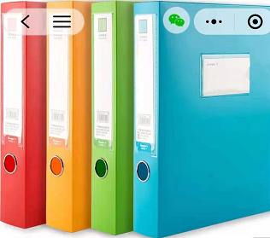
建构游戏材料箱子 | 40 | 个 | 尺寸是：箱子上面：长61cm，宽45cm  下底：长50cm，宽35cm，箱子高度37cm | 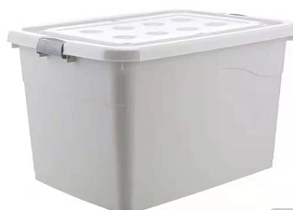
置物箱 | 60 | 个 | 置物架的上面一层放园区的 蓝绿色箱子刚好，尺寸是：箱子上面：长53.5cm，宽40cm，下底：长44cm，宽30.5cm  箱子高度32cm大中小号各20个 | 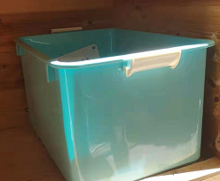
神奇编织积木 | 3 | 套 | 1408件，进口PP环保塑料，工艺：前沿注塑（光泽细腻 不退色不划手) | 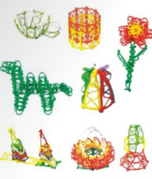
新百变积木 | 3 | 套 | 300件，进口PP环保塑料，工艺：前沿注塑（光泽细腻 不退色不划手) | 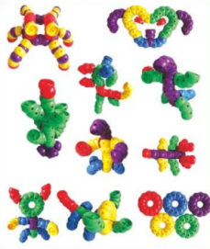
新一代塑管 | 3 | 套 | 408件，进口PP环保塑料，工艺：前沿注塑（光泽细腻 不退色不划手) | 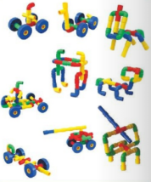
几何环扣积木 | 3 | 套 | 428件，进口PP环保塑料，工艺：前沿注塑（光泽细腻不退色不划手) | 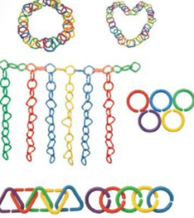
圆形花轮积木 | 3 | 套 | 288件，进口PP环保塑料，工艺：前沿注塑（光泽细腻 不退色不划手)▲提供3C认证证书 | 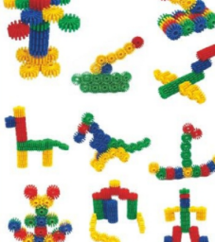
双星积木 | 3 | 套 | 270件，进口PP环保塑料，工艺：前沿注塑（光泽细腻不退色不划手) | 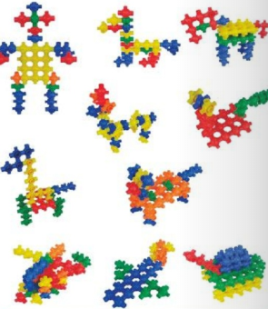
软体齿轮积木 | 3 | 套 | 318件，进口PP环保塑料，工艺：前沿注塑（光泽细腻不退色不划手) | 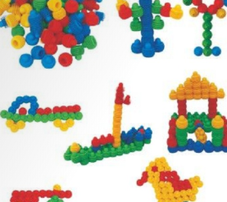
快乐拼装 | 3 | 套 | 220件，进口PP环保塑料，工艺：前沿注塑（光泽细腻不退色不划手) | 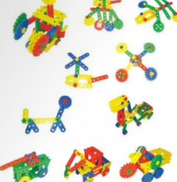
火车头积木 | 3 | 套 | 128件，进口PP环保塑料，工艺：前沿注塑（光泽细腻不退色不划手) | 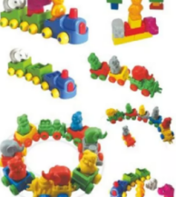
几何圆形拼搭 | 3 | 套 | 420件，进口PP环保塑料，工艺：前沿注塑（光泽细腻不退色不划手) | 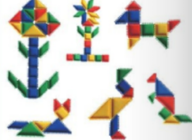
建筑工程积木 | 3 | 套 | 328件，进口PP环保塑料，工艺：前沿注塑（光泽细腻不退色不划手) | 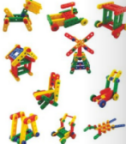
儿童乐园 | 3 | 套 | 108件，进口PP环保塑料，工艺：前沿注塑（光泽细腻不退色不划手) | 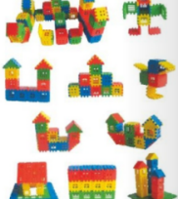
颜料 | 5 | 套 | 12色丙烯颜料，规格:500ml  红、黄、蓝、绿、白、黑各多2瓶 | 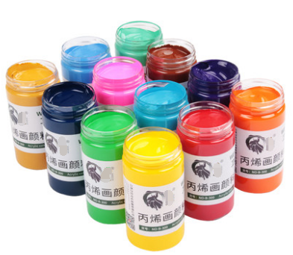
小皮球 | 50 | 个 | 规格：5号  尺寸：直径21厘米，球周大约70厘米！  重量：480克左右，  材质：外表PU软皮，内胆优质环保橡胶！ PU软皮材质：弹性好，耐磨，手感舒适，不易伤手。  内胆材质：选用优质环保橡胶，弹性稳定，不易爆裂！  适合场地：室外，室内，草坪，悬浮地板，瓷砖，水泥地，塑胶场地！  提供3C认证 | 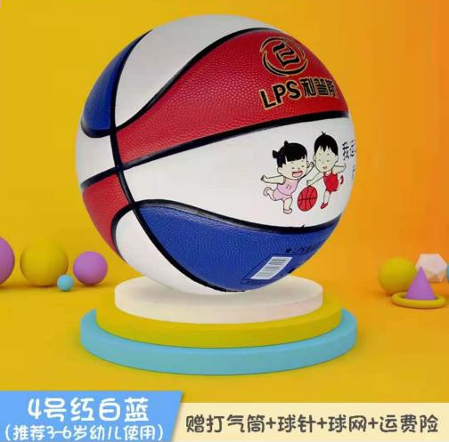
垃圾分类MDD-KJ-2098 | 1 | 套 | 尺寸74cm*74cm 材质：进口桦木夹板，环保水性漆；无毒，无味，产品质量通过中国强制性产品GB6675认证，通过ISO9001,2015国际质量体系认证，达到出口欧美标准。专为3-6岁低幼儿童设计的智能分类垃圾教学玩具，游戏练习，激发幼儿游戏乐趣，全面考察幼儿的记忆力、反应速度。适合不同认知水平的幼儿。智能程序判断垃圾类别选择的正误，反应灵敏，让幼儿和教师都摆脱时刻对照说明书的状态。正误的实时语音播报，适时的游戏引导，帮助老师教学的同时,给幼儿更好的游戏体验，同时学习如何区分四类垃圾，增强环保意识，从而应用到生活中，养成垃圾分类的好习惯。
出行安全教育-游泳MDD-KJ-2201 | 1 | 套 | 尺寸74cm*74cm 材质：进口桦木夹板，环保水性漆；无毒，无味，产品质量通过中国强制性产品GB6675认证，通过ISO9001,2015国际质量体系认证，达到出口欧美标准。这款玩具属于steam教育系列玩具，技术与安全主题教育相结合，内容与时俱进，“学中玩、玩中学”，符合幼儿园教育特色。在游戏过程中，手动发电、语音播报，增加了玩具的趣味性，在游戏中进行公共安全教育和自我安全教育。同时，可以促进3-6、7岁儿童专注力、空间知觉能力，观察力、手部精细肌肉运动技能、目测能力、身体控制能力、专注力以及手、眼、脑综合协调能力的发展，进而促进智力品质的发展。从而运用到实际中，学习游泳时的安全注意事项。
出行安全教育--爬山MDD-KJ-2203 | 1 | 套 | 尺寸74cm*74cm 材质：进口桦木夹板，环保水性漆；无毒，无味，产品质量通过中国强制性产品GB6675认证，通过ISO9001,2015国际质量体系认证，达到出口欧美标准。这款玩具属于steam教育系列玩具，技术与安全主题教育相结合，内容与时俱进，“学中玩、玩中学”，符合幼儿园教育特色。在游戏过程中，手动发电、语音播报，增加了玩具的趣味性，在游戏中进行公共安全教育和自我安全教育。同时，可以促进3-6、7岁儿童专注力、空间知觉能力，观察力、手部精细肌肉运动技能、目测能力、身体控制能力、专注力以及手、眼、脑综合协调能力的发展，进而促进智力品质的发展。从而运用到实际中，学习爬山时的安全注意事项。
出行安全教育--地震MDD-KJ-2204 | 1 | 套 | 尺寸74cm*74cm 材质：进口桦木夹板，环保水性漆；无毒，无味，产品质量通过中国强制性产品GB6675认证，通过ISO9001,2015国际质量体系认证，达到出口欧美标准。这款玩具属于steam教育系列玩具，技术与安全主题教育相结合，内容与时俱进，“学中玩、玩中学”，符合幼儿园教育特色。在游戏过程中，手动发电、语音播报，增加了玩具的趣味性，在游戏中进行公共安全教育和自我安全教育。同时，可以促进3-6、7岁儿童专注力、空间知觉能力，观察力、手部精细肌肉运动技能、目测能力、身体控制能力、专注力以及手、眼、脑综合协调能力的发展，进而促进智力品质的发展。从而运用到实际中，学习地震时的安全注意事项。
出行安全教育--海边MDD-KJ-2205 | 1 | 套 | 尺寸74cm*74cm 材质：进口桦木夹板，环保水性漆；无毒，无味，产品质量通过中国强制性产品GB6675认证，通过ISO9001,2015国际质量体系认证，达到出口欧美标准。这款玩具属于steam教育系列玩具，技术与安全主题教育相结合，内容与时俱进，“学中玩、玩中学”，符合幼儿园教育特色。在游戏过程中，手动发电、语音播报，增加了玩具的趣味性，在游戏中进行公共安全教育和自我安全教育。同时，可以促进3-6、7岁儿童专注力、空间知觉能力，观察力、手部精细肌肉运动技能、目测能力、身体控制能力、专注力以及手、眼、脑综合协调能力的发展，进而促进智力品质的发展。从而运用到实际中，学习在海边时的安全注意事项。
出行安全教育--高原旅行、露营MDD-KJ-2206 | 1 | 套 | 尺寸74cm*74cm 材质：进口桦木夹板，环保水性漆；无毒，无味，产品质量通过中国强制性产品GB6675认证，通过ISO9001,2015国际质量体系认证，达到出口欧美标准。这款玩具属于steam教育系列玩具，技术与安全主题教育相结合，内容与时俱进，“学中玩、玩中学”，符合幼儿园教育特色。在游戏过程中，手动发电、语音播报，增加了玩具的趣味性，在游戏中进行公共安全教育和自我安全教育。同时，可以促进3-6、7岁儿童专注力、空间知觉能力，观察力、手部精细肌肉运动技能、目测能力、身体控制能力、专注力以及手、眼、脑综合协调能力的发展，进而促进智力品质的发展。从而运用到实际中，学习在高原旅行、露营时的安全注意事项。
出行安全教育--打雷、下雨MDD-KJ-2207 | 1 | 套 | 尺寸74cm*74cm 材质：进口桦木夹板，环保水性漆；无毒，无味，产品质量通过中国强制性产品GB6675认证，通过ISO9001,2015国际质量体系认证，达到出口欧美标准。这款玩具属于steam教育系列玩具，技术与安全主题教育相结合，内容与时俱进，“学中玩、玩中学”，符合幼儿园教育特色。在游戏过程中，手动发电、语音播报，增加了玩具的趣味性，在游戏中进行公共安全教育和自我安全教育。同时，可以促进3-6、7岁儿童专注力、空间知觉能力，观察力、手部精细肌肉运动技能、目测能力、身体控制能力、专注力以及手、眼、脑综合协调能力的发展，进而促进智力品质的发展。从而运用到实际中，学习打雷、下雨时的安全注意事项。
出行安全教育--预防溺水MDD-KJ-2208 | 1 | 套 | 尺寸74cm*74cm 材质：进口桦木夹板，环保水性漆；无毒，无味，产品质量通过中国强制性产品GB6675认证，通过ISO9001,2015国际质量体系认证，达到出口欧美标准。这款玩具属于steam教育系列玩具，技术与安全主题教育相结合，内容与时俱进，“学中玩、玩中学”，符合幼儿园教育特色。在游戏过程中，手动发电、语音播报，增加了玩具的趣味性，在游戏中进行公共安全教育和自我安全教育。同时，可以促进3-6、7岁儿童专注力、空间知觉能力，观察力、手部精细肌肉运动技能、目测能力、身体控制能力、专注力以及手、眼、脑综合协调能力的发展，进而促进智力品质的发展。从而运用到实际中，学习如何预防溺水。
公共安全教育--公园、动物园MDD-KJ-2209 | 1 | 套 | 尺寸74cm*74cm 材质：进口桦木夹板，环保水性漆；无毒，无味，产品质量通过中国强制性产品GB6675认证，通过ISO9001,2015国际质量体系认证，达到出口欧美标准。这款玩具属于steam教育系列玩具，技术与安全主题教育相结合，内容与时俱进，“学中玩、玩中学”，符合幼儿园教育特色。在游戏过程中，手动发电、语音播报，增加了玩具的趣味性，在游戏中进行公共安全教育和自我安全教育。同时，可以促进3-6、7岁儿童专注力、空间知觉能力，观察力、手部精细肌肉运动技能、目测能力、身体控制能力、专注力以及手、眼、脑综合协调能力的发展，进而促进智力品质的发展。从而运用到实际中，学习在公园、动物园玩耍时的安全注意事项。
公共安全教育--商场MDD-KJ-2210 | 1 | 套 | 尺寸74cm*74cm 材质：进口桦木夹板，环保水性漆；无毒，无味，产品质量通过中国强制性产品GB6675认证，通过ISO9001,2015国际质量体系认证，达到出口欧美标准。这款玩具属于steam教育系列玩具，技术与安全主题教育相结合，内容与时俱进，“学中玩、玩中学”，符合幼儿园教育特色。在游戏过程中，手动发电、语音播报，增加了玩具的趣味性，在游戏中进行公共安全教育和自我安全教育。同时，可以促进3-6、7岁儿童专注力、空间知觉能力，观察力、手部精细肌肉运动技能、目测能力、身体控制能力、专注力以及手、眼、脑综合协调能力的发展，进而促进智力品质的发展。从而运用到实际中，学习在逛商场时的安全注意事项。
公共安全教育--游乐场MDD-KJ-2211 | 1 | 套 | 尺寸74cm*74cm 材质：进口桦木夹板，环保水性漆；无毒，无味，产品质量通过中国强制性产品GB6675认证，通过ISO9001,2015国际质量体系认证，达到出口欧美标准。这款玩具属于steam教育系列玩具，技术与安全主题教育相结合，内容与时俱进，“学中玩、玩中学”，符合幼儿园教育特色。在游戏过程中，手动发电、语音播报，增加了玩具的趣味性，在游戏中进行公共安全教育和自我安全教育。同时，可以促进3-6、7岁儿童专注力、空间知觉能力，观察力、手部精细肌肉运动技能、目测能力、身体控制能力、专注力以及手、眼、脑综合协调能力的发展，进而促进智力品质的发展。从而运用到实际中，学习在游乐场时的安全注意事项。
公共安全教育--电梯MDD-KJ-2212 | 1 | 套 | 尺寸74cm*74cm 材质：进口桦木夹板，环保水性漆；无毒，无味，产品质量通过中国强制性产品GB6675认证，通过ISO9001,2015国际质量体系认证，达到出口欧美标准。这款玩具属于steam教育系列玩具，技术与安全主题教育相结合，内容与时俱进，“学中玩、玩中学”，符合幼儿园教育特色。在游戏过程中，手动发电、语音播报，增加了玩具的趣味性，在游戏中进行公共安全教育和自我安全教育。同时，可以促进3-6、7岁儿童专注力、空间知觉能力，观察力、手部精细肌肉运动技能、目测能力、身体控制能力、专注力以及手、眼、脑综合协调能力的发展，进而促进智力品质的发展。从而运用到实际中，学习乘坐电梯时的安全注意事项。
公共安全教育--走失后MDD-KJ-2213 | 1 | 套 | 尺寸74cm*74cm 材质：进口桦木夹板，环保水性漆；无毒，无味，产品质量通过中国强制性产品GB6675认证，通过ISO9001,2015国际质量体系认证，达到出口欧美标准。这款玩具属于steam教育系列玩具，技术与安全主题教育相结合，内容与时俱进，“学中玩、玩中学”，符合幼儿园教育特色。在游戏过程中，手动发电、语音播报，增加了玩具的趣味性，在游戏中进行公共安全教育和自我安全教育。同时，可以促进3-6、7岁儿童专注力、空间知觉能力，观察力、手部精细肌肉运动技能、目测能力、身体控制能力、专注力以及手、眼、脑综合协调能力的发展，进而促进智力品质的发展。从而运用到实际中，学习走失后的处理方法。
公共安全教育-- 预防病毒MDD-KJ-2214 | 1 | 套 | 尺寸74cm*74cm 材质：进口桦木夹板，环保水性漆；无毒，无味，产品质量通过中国强制性产品GB6675认证，通过ISO9001,2015国际质量体系认证，达到出口欧美标准。这款玩具属于steam教育系列玩具，技术与安全主题教育相结合，内容与时俱进，“学中玩、玩中学”，符合幼儿园教育特色。在游戏过程中，手动发电、语音播报，增加了玩具的趣味性，在游戏中进行公共安全教育和自我安全教育。同时，可以促进3-6、7岁儿童专注力、空间知觉能力，观察力、手部精细肌肉运动技能、目测能力、身体控制能力、专注力以及手、眼、脑综合协调能力的发展，进而促进智力品质的发展。从而运用到实际中，学习如何预防病毒。
公共安全教育--幼儿园MDD-KJ-2215 | 1 | 套 | 尺寸74cm*74cm 材质：进口桦木夹板，环保水性漆；无毒，无味，产品质量通过中国强制性产品GB6675认证，通过ISO9001,2015国际质量体系认证，达到出口欧美标准。这款玩具属于steam教育系列玩具，技术与安全主题教育相结合，内容与时俱进，“学中玩、玩中学”，符合幼儿园教育特色。在游戏过程中，手动发电、语音播报，增加了玩具的趣味性，在游戏中进行公共安全教育和自我安全教育。同时，可以促进3-6、7岁儿童专注力、空间知觉能力，观察力、手部精细肌肉运动技能、目测能力、身体控制能力、专注力以及手、眼、脑综合协调能力的发展，进而促进智力品质的发展。从而运用到实际中，学习在幼儿园时的安全注意事项。
交通安全教育--乘飞机、乘公交MDD-KJ-2216 | 1 | 套 | 尺寸74cm*74cm 材质：进口桦木夹板，环保水性漆；无毒，无味，产品质量通过中国强制性产品GB6675认证，通过ISO9001,2015国际质量体系认证，达到出口欧美标准。这款玩具属于steam教育系列玩具，技术与安全主题教育相结合，内容与时俱进，“学中玩、玩中学”，符合幼儿园教育特色。在游戏过程中，手动发电、语音播报，增加了玩具的趣味性，在游戏中进行公共安全教育和自我安全教育。同时，可以促进3-6、7岁儿童专注力、空间知觉能力，观察力、手部精细肌肉运动技能、目测能力、身体控制能力、专注力以及手、眼、脑综合协调能力的发展，进而促进智力品质的发展。从而运用到实际中，学习乘飞机、乘公交时的安全注意事项。
公共安全教育--乘地铁MDD-KJ-2217 | 1 | 套 | 尺寸74cm*74cm 材质：进口桦木夹板，环保水性漆；无毒，无味，产品质量通过中国强制性产品GB6675认证，通过ISO9001,2015国际质量体系认证，达到出口欧美标准。这款玩具属于steam教育系列玩具，技术与安全主题教育相结合，内容与时俱进，“学中玩、玩中学”，符合幼儿园教育特色。在游戏过程中，手动发电、语音播报，增加了玩具的趣味性，在游戏中进行公共安全教育和自我安全教育。同时，可以促进3-6、7岁儿童专注力、空间知觉能力，观察力、手部精细肌肉运动技能、目测能力、身体控制能力、专注力以及手、眼、脑综合协调能力的发展，进而促进智力品质的发展。从而运用到实际中，学习乘飞机、乘地铁时的安全注意事项。
交通安全教育--私家车MDD-KJ-2218 | 1 | 套 | 尺寸74cm*74cm 材质：进口桦木夹板，环保水性漆；无毒，无味，产品质量通过中国强制性产品GB6675认证，通过ISO9001,2015国际质量体系认证，达到出口欧美标准。这款玩具属于steam教育系列玩具，技术与安全主题教育相结合，内容与时俱进，“学中玩、玩中学”，符合幼儿园教育特色。在游戏过程中，手动发电、语音播报，增加了玩具的趣味性，在游戏中进行公共安全教育和自我安全教育。同时，可以促进3-6、7岁儿童专注力、空间知觉能力，观察力、手部精细肌肉运动技能、目测能力、身体控制能力、专注力以及手、眼、脑综合协调能力的发展，进而促进智力品质的发展。从而运用到实际中，学习乘飞机、乘私家车时的安全注意事项。
交通安全教育--马路上MDD-KJ-2220 | 1 | 套 | 尺寸74cm*74cm 材质：进口桦木夹板，环保水性漆；无毒，无味，产品质量通过中国强制性产品GB6675认证，通过ISO9001,2015国际质量体系认证，达到出口欧美标准。这款玩具属于steam教育系列玩具，技术与安全主题教育相结合，内容与时俱进，“学中玩、玩中学”，符合幼儿园教育特色。在游戏过程中，手动发电、语音播报，增加了玩具的趣味性，在游戏中进行公共安全教育和自我安全教育。同时，可以促进3-6、7岁儿童专注力、空间知觉能力，观察力、手部精细肌肉运动技能、目测能力、身体控制能力、专注力以及手、眼、脑综合协调能力的发展，进而促进智力品质的发展。从而运用到实际中，学习在马路上的安全注意事项。
居家安全教育--厨房MDD-KJ-2221 | 1 | 套 | 尺寸74cm*74cm 材质：进口桦木夹板，环保水性漆；无毒，无味，产品质量通过中国强制性产品GB6675认证，通过ISO9001,2015国际质量体系认证，达到出口欧美标准。这款玩具属于steam教育系列玩具，技术与安全主题教育相结合，内容与时俱进，“学中玩、玩中学”，符合幼儿园教育特色。在游戏过程中，手动发电、语音播报，增加了玩具的趣味性，在游戏中进行公共安全教育和自我安全教育。同时，可以促进3-6、7岁儿童专注力、空间知觉能力，观察力、手部精细肌肉运动技能、目测能力、身体控制能力、专注力以及手、眼、脑综合协调能力的发展，进而促进智力品质的发展。从而运用到实际中，学习在厨房时的安全注意事项。
居家安全教育--浴室MDD-KJ-2222 | 1 | 套 | 尺寸74cm*74cm 材质：进口桦木夹板，环保水性漆；无毒，无味，产品质量通过中国强制性产品GB6675认证，通过ISO9001,2015国际质量体系认证，达到出口欧美标准。这款玩具属于steam教育系列玩具，技术与安全主题教育相结合，内容与时俱进，“学中玩、玩中学”，符合幼儿园教育特色。在游戏过程中，手动发电、语音播报，增加了玩具的趣味性，在游戏中进行公共安全教育和自我安全教育。同时，可以促进3-6、7岁儿童专注力、空间知觉能力，观察力、手部精细肌肉运动技能、目测能力、身体控制能力、专注力以及手、眼、脑综合协调能力的发展，进而促进智力品质的发展。从而运用到实际中，学习在浴室洗澡时的安全注意事项。
居家安全教育--用火、应对火灾MDD-KJ-2223 | 1 | 套 | 尺寸74cm*74cm 材质：进口桦木夹板，环保水性漆；无毒，无味，产品质量通过中国强制性产品GB6675认证，通过ISO9001,2015国际质量体系认证，达到出口欧美标准。这款玩具属于steam教育系列玩具，技术与安全主题教育相结合，内容与时俱进，“学中玩、玩中学”，符合幼儿园教育特色。在游戏过程中，手动发电、语音播报，增加了玩具的趣味性，在游戏中进行公共安全教育和自我安全教育。同时，可以促进3-6、7岁儿童专注力、空间知觉能力，观察力、手部精细肌肉运动技能、目测能力、身体控制能力、专注力以及手、眼、脑综合协调能力的发展，进而促进智力品质的发展。从而运用到实际中，学习在用火时的安全注意事项。和应对火灾时的处理方法。
居家安全教育-用电、用水MDD-KJ-2225 | 1 | 套 | 尺寸74cm*74cm 材质：进口桦木夹板，环保水性漆；无毒，无味，产品质量通过中国强制性产品GB6675认证，通过ISO9001,2015国际质量体系认证，达到出口欧美标准。这款玩具属于steam教育系列玩具，技术与安全主题教育相结合，内容与时俱进，“学中玩、玩中学”，符合幼儿园教育特色。在游戏过程中，手动发电、语音播报，增加了玩具的趣味性，在游戏中进行公共安全教育和自我安全教育。同时，可以促进3-6、7岁儿童专注力、空间知觉能力，观察力、手部精细肌肉运动技能、目测能力、身体控制能力、专注力以及手、眼、脑综合协调能力的发展，进而促进智力品质的发展。从而运用到实际中，学习在用电、用水时的安全注意事项。
出行安全教育-- 洪水  MDD-KJ-2202 | 1 | 套 | 尺寸74cm*74cm 材质：新西兰进口桦木夹板，环保水性漆；无毒，无味，产品质量通过中国强制性产品GB6675认证，通过ISO9001,2015国际质量体系认证，达到出口欧美标准。采用模块化手摇发电结构供电、微电流升压技术，产生高压放电现象，接通电源，孩子在仿真生活场景中操作玩具，自动语音播放安全知识，全景式观察生活，探究性理解生活中安全知识，感知体验安全生活的生命价值。了解洪水时的一些安全防范注意事项。  *产品质量通过中国强制性产品GB6675认证，通过ISO9001,2015国际质量体系认证，达到出口欧美标准，提供检测报告。 | 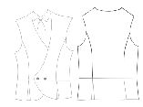
交通安全教育--乘船  MDD-KJ-2219 | 1 | 套 | 尺寸74cm*74cm 材质：新西兰进口桦木夹板，环保水性漆；无毒，无味，产品质量通过中国强制性产品GB6675认证，通过ISO9001,2015国际质量体系认证，达到出口欧美标准。采用模块化手摇发电结构供电、微电流升压技术，产生高压放电现象，接通电源，孩子在仿真生活场景中操作玩具，自动语音播放安全知识，全景式观察生活，探究性理解生活中安全知识，感知体验安全生活的生命价值。了解乘船时的一些安全防范注意事项。  *产品质量通过中国强制性产品GB6675认证，通过ISO9001,2015国际质量体系认证，达到出口欧美标准，提供检测报告。 | 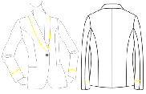
居家安全教育--客厅  MDD-KJ-2224 | 1 | 套 | 尺寸74cm*74cm 材质：新西兰进口桦木夹板，环保水性漆；无毒，无味，产品质量通过中国强制性产品GB6675认证，通过ISO9001,2015国际质量体系认证，达到出口欧美标准。采用模块化手摇发电结构供电、微电流升压技术，产生高压放电现象，接通电源，孩子在仿真生活场景中操作玩具，自动语音播放安全知识，全景式观察生活，探究性理解生活中安全知识，感知体验安全生活的生命价值。了解在客厅玩耍时的一些安全防范注意事项。  *产品质量通过中国强制性产品GB6675认证，通过ISO9001,2015国际质量体系认证，达到出口欧美标准，提供检测报告。
舞台道具1 | 2 | 个 | 小草和树 | 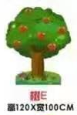  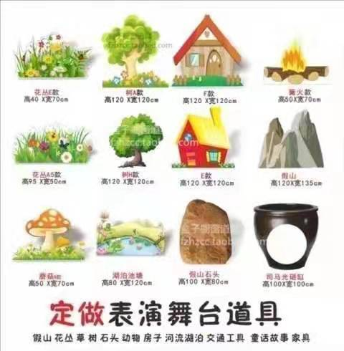
舞台道具2 | 3 | 个 | 1.5高
舞台道具3 | 7 | 个 | 小树，小蘑菇，小草等 | 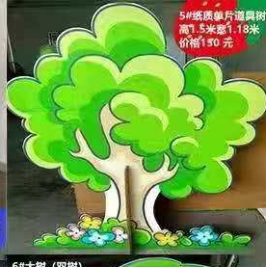
动物1 | 1 | 组 | 带草坪 | 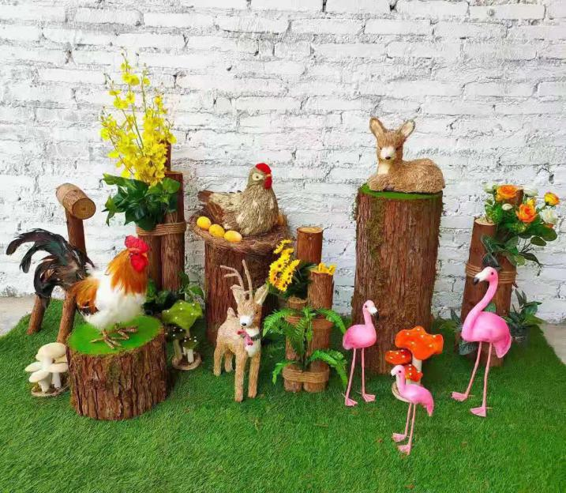
动物2 | 1 | 组 | 带草坪 | 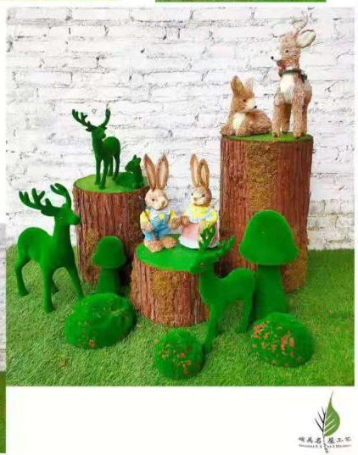
鼠标垫 | 5 | 个 | Pu软面绒底  900*400mm | 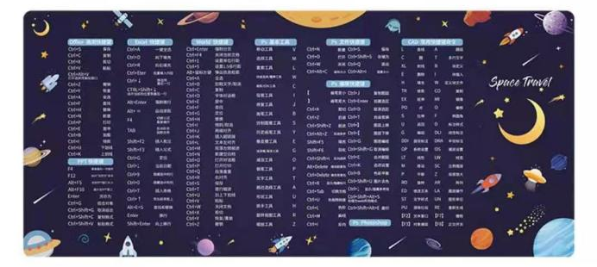
鼠标垫 | 10 | 个 | 天然橡胶  260*210mm，厚度3mm | 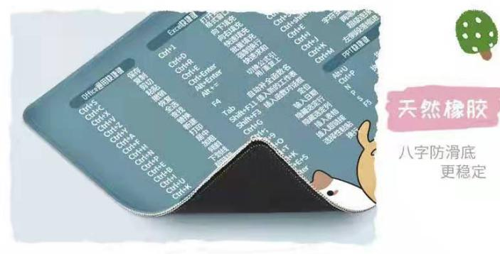
小音箱 | 1 | 个 |  | 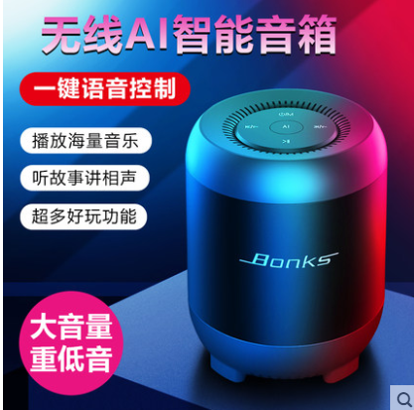
翻页笔 | 1 | 支 |  | 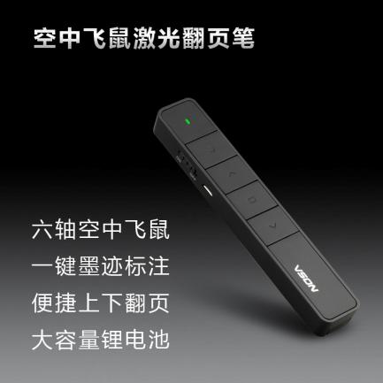

注：

1.本章所列品牌均为参考品牌，不作为指定品牌，投标人可以自行选择其他品牌报价，但提供产品的品质、档次、性能、技术参数等特点不低于或相当于参考品牌。

2、涉及到产品图册须附彩打件。

第五部分 范本格式
1、 磋商书承诺书
致： 华春建设工程项目管理有限责任公司
根据贵方为 （项目名称） 项目采购的招标邀请（项目编号），签字代表（姓名、职务）经正式授权并代表供应商（供应商名称、地址）提交下述文件正本一份和副本二份。
- 报价表
- 资格证明文件
- 磋商保证金，形式（网银或电汇），金额为（注明币种）。
据此函，签字代表宣布同意如下：
1．供应商将按磋商文件的规定履行合同责任和义务；
2．供应商已详细审查全部磋商文件，包括修改文件（如有的话）。我们完全理解并同意放弃对这方面有不明及误解的权利。
3．本投标有效期自开标之日起60个日历日。
4．如果在规定的开标时间后，供应商在投标有效期内撤回投标，其磋商保证金将被贵方没收。
5．供应商同意提供按照贵方可能要求的与其磋商有关的一切数据或资料，完全理解贵方不一定要接受最低价的报价投标或收到的任何磋商。
6．与本磋商有关的一切正式往来信函资料以原件形式递交：

地址： 邮编：
电话： 传真：

供应商法定代表人或被授权人签字或盖章：
供应商名称：
公 章：
日 期： 年 月 日

2、报价表

供应商名称(公章)： 项目编号：

项目名称 | 磋商总价  （元） | 交货期 | 质保期 | 备注
大写：
小写：
注：1、报价包括项目实施所需的人工费、服务费、运输费、税费及其他一切费用。
1.供应商应将开标一览表附在正本里。
2.开标时，价格明细表及分项价格表的内容不一致的，以本表为准；大写金额与小写金额不一致的，以大写金额为准；总价金额与按单价汇总金额不一致的，以单价金额计算结果为准；单价金额小数点有明显错位的，应以总价为准，并修改单价。
供应商名称： （加盖公章）
法定代表人签字或盖章：
授权代表签字或盖章：
签署日期： 年 月 日

投标分项报价明细表
项目名称：
招标编号：
注：格式自拟，内容包括：规格、型号、技术参数、产地、品牌、供货厂商名称、价格、运保、安装、调试费等，如果不提供详细报价将视为没有实质性响应招标文件。

供应商法定代表人或授权代表签字或盖章：

供应商盖章：

日期： 年 月 日

3、法定代表人授权书格式
本授权书声明：注册于（地区的名称）的（公司名称）的在下面签字的（法定代表人姓名、职务）代表本公司授权（单位名称）的在下面签字的（被授权人的姓名、职务）为本公司的合法代理人，就（项目名称、项目编号）的磋商，以本公司的名义处理一切与之有关的事务。（）

本授权书于 年 月 日签字生效，特此声明。
（附授权书人身份证正、反面）
法定代表人:签字或盖章
被授权人：签字或盖章
公 章：

注：凡公司法定代表人前来参加磋商的供应商，可以不提供此项证明文件。

4、法定代表人身份证明书
企业名称：

企业类型：

地 址：

营业期限：

成立时间：

姓名： 性别： 年龄： 职务：
系 （投标人名称） 的法定代表人。

特此证明。
（附法定代表人身份证正、反面）
投标人： （盖章）
日 期： 年 月 日

5、商务标
（1）*商务偏离表（逐条响应）
（2）评分细则提及或响应人认为需要提供的其他说明和资料
项目名称： 项目编号：

序号 | 招标项目 | 招标要求 | 投标内容 | 偏离 | 备注
1
2
3
4
5
6
7

注:若有偏离,请将具体偏离条款在”偏离”一栏中详细说明;若无偏离,请在”偏离”一栏中标注”无”字样。

供应商(公章)）：
法定代表人或其委托代理人签字或盖章：
日期： 年 月 日

6、技术标
（1）*技术偏离表（逐条响应）
（2）评分细则提及或响应人认为需要提供的其他说明和资料
项目名称： 项目编号：

序号 | 货物名称 | 招标规格 | 投标规格 | 偏离 | 备注
注:若有偏离,请将具体偏离条款在”偏离”一栏中详细说明；若无偏离,请在“偏离”一栏中标注”无”字样。

供应商(公章)）：
法定代表人或其委托代理人签字或盖章：
日期： 年 月 日

7、关于资格的声明函
致：华春建设工程项目管理有限责任公司：
关于贵方 年 月 日第（项目编号）竞争性磋商公告关于 项目名称 的采购项目，本签字人愿意参加磋商采购活动，并有能力提供（项目名称）项目中的货物及相关服务，并保证所提交的所有文件和说明是真实和准确的。
供应商 供应商名称 签字人姓名、职务：
地址： 授权签署本资格文件人：授权人姓名
传真：
邮编： 电话：
供应商法人盖章：
供应商盖章： 年 月 日

8、《反商业贿赂承诺书》
我公司承诺在（项目名称、项目编号）采购活动中，不给予采购方工作人员以及招标代理机构工作人员及其亲属各种形式的商业贿赂（包括送礼金礼品、有价证券、购物券、回扣、佣金、咨询费、劳务费、赞助费、宣传费、支付旅游费用、报销各种消费凭证、宴请、娱乐等），如有上述行为，我公司及项目参与人员愿意按照《反不正当竞争法》的有关规定接受处罚。
公司法定代表人签字：
被授权代表签字：
供应商单位公章：
日期：

9、近三年（2018年1月1日至今）类似业绩表
项目名称：
项目编号： 填表日期：年 月 日
序号 | 地区 | 项目名称 | 金额 | 采购单位  名称 | 合同签订  时间
供应商名称（加盖公章）：
法定代表人或授权代表签字：
附中标通知书或合同复印件。
1、类似业绩一览表 2、成交/中标通知书或合同复印件 3、供应商认为有必要提供的其他材料

10、供应商具备投标资格的证明文件
供应商基本情况表
供应商：(公章)
供应商名称 |  | 法定代表人
统一社会信用代码 |  | 邮政编码
授权代表 |  | 联系电话
电子邮箱 |  | 传真
上年营业收入 |  | 员工总人数
基本账户开户行及账号
税务登记机关
资质名称 | 等级 | 发证机关 | 有效期
备注

附件2-1 法人或者其他组织的营业执照副本复印件或自然人的身份证明复印件
(示例略)

附件2-2 具备履行合同所必需的货物和专业技术能力的证明材料
(示例略)

11、项目负责人简历表及拟投入本项目主要成员表
1.项目负责人
姓名 |  | 年龄 |  | 身份证号码
毕业院校 |  |  |  | 专业
学位 |  |  |  | 职务
现所在机构或部门 |  |  |  | 服务时间
主要经历
日期 | 参加过的项目名称 |  | 担任何职务 |  | 备注
2、拟投入本项目的主要成员表
序号 | 姓名 | 性别 | 职称 | 岗位 | 从事该岗位时间
1
2
3
……
单位公章：
法定代表人签字或盖章：
授权代表签字或盖章：
日期：20 年 月 日

12、投标人认为的其他资料及附件格式自拟

